**MANUAL TÉCNICO DE LA INTERFAZ**

**DM_6200_VALIQC 1**

**Versión 1.0.0.2**

Tabla de contenido

1 Control de cambio 2

2 Funcionalidad de la aplicación 3

3 Detalles de la interfaz. 3

4 Requisitos mínimos de instalación 3

5 Requisitos recomendados para un mejor rendimiento 3

6 Contenido de la carpeta de la aplicación 4

7 Instalación 4

8 Explicación de los archivos de configuración 5

9 Imágenes de la interfaz 6

10 Recomendaciones 9

# Control de cambio

|  |  |
| --- | --- |
| **FECHA DEL CAMBIO** | **DETALLE DEL CAMBIO** |
| 19/06/2024  Versión 1.0.0.0 | SOP-19002, [Interfaz Aplicativo] [H. SAN PEDRO PASTO] [VALIQC] - Desarrollo Interfaz valores ctrl calidad DM BC6200 |
| 21/06/2024  Versión 1.0.0.1 | SOP-19002, [Interfaz Aplicativo] [H. SAN PEDRO PASTO] [VALIQC] - Desarrollo Interfaz valores ctrl calidad DM BC6200 |
| 25/06/2024  Versión 1.0.0.2 | SOP-19402, [Ajuste Interfaz Aplicativo] [HOSPITAL SAN PEDRO PASTO ] [VALIQC] - Ajuste adición transmisión serial DM BC6 |

# Funcionalidad de la aplicación

La interfaz DM_6200_VALIQC procesa los archivos planos que contienen los valores de control de calidad de ADM_6200 y sube los resultados al esquema de base de datos en ANNARLAB definido para ValiQC.

# Detalles de la interfaz.

* Unidireccional.
* Tipo de comunicación: Archivos planos.

# Requisitos mínimos de instalación

* Sistema operativo: Windows 7 SP1 o superior (preferiblemente Windows 10 o Windows 11 por temas de compatibilidad y soporte).
* **.**NET Framework: .NET Framework 4.7.2 (por temas de compatibilidad, ya que algunos PC con Windows 7 no permiten actualizar a la versión 4.8).
* Espacio en disco: Mínimo 10 GB de espacio disponible.
* Memoria RAM: 4 GB o superior.

# Requisitos recomendados para un mejor rendimiento

* Sistema operativo: Windows 10 o Windows 11.
* **.**NET Framework: .NET Framework 4.8.
* Espacio en disco: 20 GB de espacio disponible.
* Memoria RAM: 8 GB o superior.
* Procesador 2 GHz o superior.

# Contenido de la carpeta de la aplicación

**Carpeta:** Interfaz DM_6200_VALIQC

# Instalación

1. **Instalación del .NET Framework**
   * Si no se tiene .NET Framework 4.7.2 o superior instalado, descárguelo e instálelo antes de continuar con la instalación de la aplicación.
2. **Copiar la carpeta de la aplicación**
   * Copie la carpeta de la aplicación en el disco C: o D:. No hay restricciones de ubicación ni de nombre. Por ejemplo, puede usar C:\DM_6200_VALIQC.
3. **Crear carpeta para los LOGS**
   * Cree una carpeta para el manejo de los logs de la aplicación en el disco C: o D:. No hay restricciones de ubicación ni de nombre.

# Explicación de los archivos de configuración

En cada carpeta hay un archivo de configuración, se explican a continuación la configuración de cada archivo.

**Carpeta: DM_6200_VALIQC.exe.config**

**Línea 5 [rutaArchivos]:** Se define la ruta en la que se desean buscar los archivos planos a procesar.

**Línea 6 [rutaArchivosOK]:** Se define la ruta en la que se desean mover los archivos planos luego de ser procesados.

**Línea 7 [rutaArchivosError]:** Se define la ruta en la que se quiere que se guarden los archivos planos en los que se presentó algún error en el envió de todos los analitos

**Línea 9 [activaLog]:** Se define si se desea que la interfaz genere los Logs de auditoría y soporte.

**Línea 10 [rutaLog]:** Se define la ruta de la carpeta para guardar los Log de auditoría y soporte.

**Línea 11 [nombreLog]:** Se define el nombre que tendrá el Log de auditoría y soporte.

**Línea 13 [NombreEquipoUno]:** Se configura el nombre del primer equipo.

**Línea 14 [NombreEquipoDos]:** Se configura el nombre del segundo equipo,Estos equipos serán los insertados en Valiqc como analizador

**Línea 15 [indetificadorEquipoUno]:** Se configura el identificador del documento para el equipo uno,

**Línea 16 [indetificadorEquipoDos]:** Se configura el identificador del documento para el equipo dos,

estos identificadores corresponden al nombre del archivo, tomando en cuenta TW y el serial.Se validará el nombre con el dato suministrado y se tomará el valor de nombre equipo.

**LJ_QC_TW-21001962_2024_06_24_13_40_49.csv**



**Línea 17 [IdentificadorMuestra]:** Se define el identificador de muestra .

**Línea 18 [IdentificadorMuestraRET]:** Se define el identificador de muestra RET .

**Línea 19 [IndentificadorNivel1]:** se identifica los valores que corresponden al nivel 1.

**Línea 20 [IndentificadorNivel2]:** se identifica los valores que corresponden al nivel 2.

**Línea 21 [IndentificadorNivel3]:** se identifica los valores que corresponden al nivel 3. Estos valores son separados por coma.

**Línea 22 [CantidadCaracteresLoteDisminuir]:** se agrega la cantidad de caracteres a eliminar para las muestras no RET, ya que se identifica que debido a las muestras contienen diferentes cantidad de caracteres en el lote.

**Línea 23 [CantidadCaracteresLoteDisminuirRET]:** se agrega la cantidad de caracteres a eliminar para las muestras RET.

**Línea 25 [Header]:** Este será el cliente que se usará en las cabeceras de las peticiones HTTP

**Línea 26 [interfaz]:** Este será el usuario que con el que se solicitaran acceso mediante un token en valiqc

**Línea 27 [Pass]:** Este será la contraseña con el que se solicitaran acceso mediante un token en valiqc.

**Línea 28 [UrlToken]:** Esta URL es donde se solicitara el acceso mediante usuario y contraseña

**Línea 29 [UrlRegistroResultados]:**Esta URL será donde se enviaran los resultados a valiqc

# Imágenes de la interfaz

* **Resultados**:

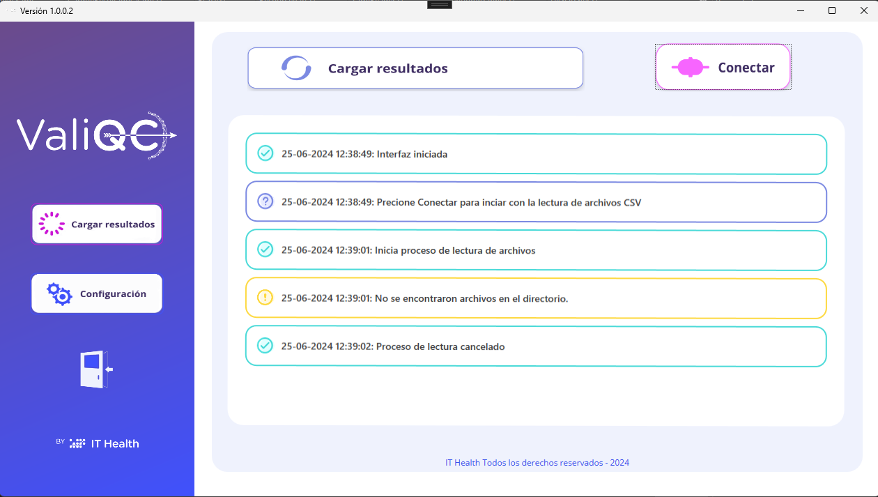

* **Sección Resultados**:
  + En esta pantalla se podrá visualizar, los estados de ejecución de la interfaz.
  + El botón conectar será el encargado de Iniciar la escucha de la ruta indicada en log donde se almacenaran los archivos.Cuando la carperta este vacio el indicara cara con un mensaje, si la interfaz esta conectadad e ingresa un nuevo archivo a esta ruta la interfaz automáticamente lo procesara, al estar procesado no será posible acceder a las configuraciones
  + Al prcionar el botón conetar aparcera el botón des conectar, el cual será el encargado de frenar el proceso de envio, esto pueda tardar si hay proceso que están fluyendo en este momento.
* **Configuración**:

* **Sección conexión**:
* **URL Token**: Se configura la URL con la que se solicitara las credenciales para el envió de resultados
* **URL Envió Resultado**: Se configura la URL en la que se enviaran los resultados a valiqc
* **Ruta Archivos**: Se configura ruta que contendrá los archivos a procesar
* **Ruta Archivos Error**: Se configura ruta que contendrá los archivos que contengan error en su proceso.
* **Ruta Archivos Ok**: Se configura ruta que contendrá los archivos procesados correctamente
* **Contraseña**: Se configura la contraseña del usuario para la solicitud del token
* **Nombre Usuario**: Se configura el nombre del usuario para la solicitud del token
* **Header**: Se configura la cabecera con la que se identificara el cliente al que se está apuntando en valiqc

* **Sección parametrización**:
* **Nombre del Equipo** **Uno** = Se configura el Nombre del equipo con el que se identificara en valiQC
* **Nombre del Equipo** **Dos** = Se configura el Nombre del equipo con el que se identificara en valiQC
* **Identificador nombre equipo uno:** Se configura el identificador del equipo uno, el cual es el nombre del documento desde el indicativo TW-21001963.
* **Identificador nombre equipo dos**: Se configura el identificador del equipo dos, el cual es el nombre del documento desde el indicativo TW-21001962.
* **Identificador muestra rutina**: Se configura el identificador de la muestra de rutina.
* **Identificador** **muestra RET**: Se configura el identificador de muestra de Reticulocitos
* **Identificadores de analitos nivel1**: Se configura los identificadores de nivel 1 separados por coma
* **Identificadores de analitos nivel2**: Se configura los identificadores de nivel 2 separados por coma
* **Identificadores de analitos nivel3**: Se configura los identificadores de nivel 3 separados por coma
* **Ruta log**: Se configura la ruta del Log.
* **Caracteres para disminuir del lote muestra rutina**: Se configura los caracteres a disminuir del lote para muestras de rutina
* **Caracteres para disminuir del lote muestra RET**: Se configura los caracteres a disminuir del lote para muestras de rutina, esto debido a que se identifico que los lotes se envían de manera diferente para rutina o RET
* **Activar Log** = Check para definir si la interfaz genera o no archivo log.

# Recomendaciones

Al iniciar la interfaz por primera vez asegúrese de haber configurado la interfaz correctamente, luego presione el botón conectar para iniciar la lectura de archivos. Al activar la lectura de archivos no se permitirá modificar nuevamente la configuración.

Al presionar el botón cancelar, se cancelará el proceso, pero algunos procesos tardaran un poco más en finalizar y se habilitara nuevamente la configuración